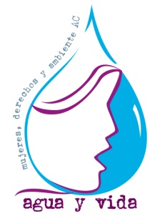
Agua y Vida: Mujeres, Derechos y Ambiente AC
Av. La Almolonga, n.80 Barrio Santa Lucía C.P. 29250
San Cristóbal de Las Casas, Chiapas
Teléfonos: (967)6315735 y 044-967-118-6701
coordinacion@aguayvida.org.mx
www.aguayvida.org.mx

Carta de intención

1. Nombre completo:
2. Teléfono y correo electrónico:
3. Universidad en la cual estudias:
4. Carrera que estudias:

5. Describa a detalle los enfoques académicos que has desarrollado durante tu carrera, enfatizando los temas y autoras (o autores) con los cuales te identificas (máximo 150 palabras):

6. Describa en detalle los temas de Agua y Vida que son de tu interés, en los cuales tengas experiencias o ganas de profundizar (máximo 100 palabras):

7. Describa cómo el servicio social en Agua y Vida puede colaborar con tu desarrollo académico y/o profesional (máximo 150 palabras):

7. Mencionas tus habilidades y la manera en cómo pueden aportar a Agua y Vida (máximo 100 palabras):

8. Menciona tus limitaciones y/o dificultades, y compártanos cómo podría afectar en tu desempeño en el Servicio Social, y qué estrategias realizarías para amenizar su impacto (máximo 150 palabras):

9. Utiliza este espacio para compartir cualquier otra información que consideres relevante:

